|  |
| --- |
| Asignatura: |
| Inteligencia Artificial II |

|  |
| --- |
| Título del documento: |
| **Laboratorio 4:**  **Implementación de un Algoritmo**  **Genético** |

|  |  |  |  |  |
| --- | --- | --- | --- | --- |
|  |  |  |  | Fecha |
| Grupo: |  | 2 |  | 19/04/18 |
|  |  |  |  |  |
| Miembros: | 1- | Gonzalo de las Heras |  |  |
|  |  |  |  |  |
|  | 2- | Jorge de la Fuente |  |  |
|  |  |  |  |  |

|  |  |  |  |  |  |  |
| --- | --- | --- | --- | --- | --- | --- |
| Nombre de fichero: |  | Fecha: |  |  |  |  |
| LAB04-GRUPO02-MEMORIA.docx **(.pdf)** |  | **19/04/18** |  |  |  |  |

Índice

1 Laboratorio 4. Implementación de un Algoritmo Genético 6

1.1 Práctica 1. Algoritmo genético con mutaciones 6

1.1.1 Objetivo 6

1.1.2 Cuestiones 6

1.1.2.1 Cuestión 1 6

1.1.2.2 Cuestión 2 6

1.1.2.3 Cuestión 3 6

1.2 Práctica 2. Algoritmo Genético con mutaciones y elitismo 7

1.2.1 Objetivo 7

1.2.2 Cuestiones 7

1.2.2.1 Cuestión 1 7

1.2.2.2 Cuestión 2 7

2 Resultados 8

2.1 Práctica 1. Algoritmo Genético con mutaciones 8

2.1.1 Cuestión 1 8

2.1.2 Cuestión 2 14

2.1.3 Cuestión 3 18

2.2 Práctica 2. Algoritmo Genético con mutaciones y elitismo 22

2.2.1 Cuestión 1 22

2.2.2 Cuestión 2 26

3 Discusión general 30

3.1 Práctica 1. Algoritmo Genético con mutaciones 30

3.1.1 Cuestión 1 30

3.1.1.1 NGEN 30

3.1.1.2 Itar y NPOB 30

3.1.1.3 Parámetros éxito 30

3.1.2 Cuestión 2 31

3.1.3 Cuestión 3 32

3.2 Práctica 2. Algoritmo Genético con mutaciones y elitismo 33

3.2.1 Cuestión 1 33

3.2.2 Cuestión 2 34

4 Reflexiones finales 35

5 Bibliografía 36

6 ANEXO A. Documentos adjuntos 37

Índice de ilustraciones

Ilustración 2‑1: Práctica 1. Cuestión 1. Gráfica Itar = 5. 8

Ilustración 2‑2: Práctica 1. Cuestión 1. Gráfica Itar = 10. 9

Ilustración 2‑3: Práctica 1. Cuestión 1. Gráfica Itar = 15. Generación fin. 10

Ilustración 2‑4: Práctica 1. Cuestión 1. Gráfica Itar = 15. %NTar. 10

Ilustración 2‑5: Práctica 1. Cuestión 1. Gráfica Itar = 20. Generación fin. 11

Ilustración 2‑6: Práctica 1. Cuestión 1. Gráfica Itar = 20. %NTar. 11

Ilustración 2‑7: Práctica 1. Cuestión 1. Gráfica Itar = 25. Generación fin. Q = 0,98. 12

Ilustración 2‑8: Práctica 1. Cuestión 1. Gráfica Itar = 25. %NTar. Q = 0,98. 12

Ilustración 2‑9: Práctica 1. Cuestión 1. Gráfica evolución %NTar. 13

Ilustración 2‑10: Práctica 1. Cuestión 1. Gráfica evolución generación fin. 13

Ilustración 2‑11: Práctica 1. Cuestión 2. Evolución NPOB = 40. 14

Ilustración 2‑12: Práctica 1. Cuestión 2. Evolución NPOB = 80. 15

Ilustración 2‑13: Práctica 1. Cuestión 2. Evolución NPOB = 120. 15

Ilustración 2‑14: Práctica 1. Cuestión 2. Evolución NPOB = 160. 15

Ilustración 2‑15: Práctica 1. Cuestión 2. Evolución NPOB = 200. 16

Ilustración 2‑16: Práctica 1. Cuestión 2. Evolución NPOB = 240. 16

Ilustración 2‑17: Práctica 1. Cuestión 2. Evolución NPOB = 400. 16

Ilustración 2‑18: Práctica 1. Cuestión 2. Evolución %NTar según NPOB. 17

Ilustración 2‑19: Práctica 1. Cuestión 3. Evolución Q = 0,8. 18

Ilustración 2‑20: Práctica 1. Cuestión 3. Evolución Q = 0,83. 19

Ilustración 2‑21: Práctica 1. Cuestión 3. Evolución Q = 0,86. 19

Ilustración 2‑22: Práctica 1. Cuestión 3. Evolución Q = 0,9. 19

Ilustración 2‑23: Práctica 1. Cuestión 3. Evolución Q = 0,93. 20

Ilustración 2‑24: Práctica 1. Cuestión 3. Evolución Q = 0,96. 20

Ilustración 2‑25: Práctica 1. Cuestión 3. Evolución Q = 0,99. 20

Ilustración 2‑26: Práctica 1. Cuestión 3. Evolución %NTar según Q. 21

Ilustración 2‑27: Práctica 2. Cuestión 1. Evolución NPOB = 40. 22

Ilustración 2‑28: Práctica 2. Cuestión 1. Evolución NPOB = 80. 23

Ilustración 2‑29: Práctica 2. Cuestión 1. Evolución NPOB = 120. 23

Ilustración 2‑30: Práctica 2. Cuestión 1. Evolución NPOB = 160. 23

Ilustración 2‑31: Práctica 2. Cuestión 1. Evolución NPOB = 200. 24

Ilustración 2‑32: Práctica 2. Cuestión 1. Evolución NPOB = 240. 24

Ilustración 2‑33: Práctica 2. Cuestión 1. Evolución NPOB = 400. 24

Ilustración 2‑34: Práctica 2. Cuestión 1. Evolución %NTar según NPOB. 25

Ilustración 2‑35: Práctica 2. Cuestión 2. Evolución Q = 0,8. 26

Ilustración 2‑36: Práctica 2. Cuestión 2. Evolución Q = 0,83. 27

Ilustración 2‑37: Práctica 2. Cuestión 2. Evolución Q = 0,86. 27

Ilustración 2‑38: Práctica 2. Cuestión 2. Evolución Q = 0,9. 27

Ilustración 2‑39: Práctica 2. Cuestión 2. Evolución Q = 0,93. 28

Ilustración 2‑40: Práctica 2. Cuestión 2. Evolución Q = 0,96. 28

Ilustración 2‑41: Práctica 2. Cuestión 2. Evolución Q = 0,99. 28

Ilustración 2‑42: Práctica 1. Cuestión 2. Evolución %NTar según Q. 29

Índice de tablas

Tabla 2‑1: Práctica 1. Cuestión 1. Resultados Itar = 5. 8

Tabla 2‑2: Práctica 1. Cuestión 1. Resultados Itar = 10. 9

Tabla 2‑3: Práctica 1. Cuestión 1. Resultados Itar = 15. 10

Tabla 2‑4: Práctica 1. Cuestión 1. Resultados Itar = 20. 11

Tabla 2‑5: Práctica 1. Cuestión 1. Resultados Itar = 25. Q = 0,98. 12

Tabla 2‑6: Práctica 1. Cuestión 2. Resultados de experimentación. 14

Tabla 2‑7: Práctica 1. Cuestión 3. Resultados de experimentación. 18

Tabla 2‑8: Práctica 2. Cuestión 1. Resultados de experimentación. 22

Tabla 2‑9: Práctica 2. Cuestión 2. Resultados de experimentación. 26

Tabla 3‑1: Práctica 1. Cuestión 2. Tabla de parámetros de experimentación. 31

Tabla 3‑2: Práctica 1. Cuestión 3. Tabla de parámetros de experimentación. 32

Tabla 3‑3: Práctica 2. Cuestión 1. Tabla de parámetros de experimentación. 33

Tabla 3‑4: Práctica 2. Cuestión 2. Tabla de parámetros de experimentación. 34

Listado de abreviaturas

|  |  |
| --- | --- |
| Itar | Longitud target |
| NPOB | Número de población |
| NGEN | Número de generaciones |
| Q | Factor de calidad |
| ncoin | Número de coincidencias |

# Laboratorio 4. Implementación de un Algoritmo Genético

Desarrollar de forma autónoma un programa (EVON) que permita obtener una frase en castellano introducida por teclado (target) a partir de una población de individuos (conjunto de frases generadas aleatoriamente) a los que se le aplica un mecanismo evolutivo (selección + mutación) definido por unos parámetros introducidos en un fichero de configuración.

## Práctica 1. Algoritmo genético con mutaciones

### Objetivo

Construye un algoritmo genético genérico que sirva para optimizar problemas en los que el objetivo sea conseguir una determinada frase objetivo (o target) usando únicamente el mecanismo de mutaciones. El código seguirá las instrucciones del apartado “Implementación” de esta práctica. Responde después a las preguntas que se plantean en “Cuestiones”.

Debes de usar comentarios con profusión, incluyendo celdas específicas donde expliques los algoritmos que usas y el código que has programas. Cuantos más comentarios haya, mejor será la evaluación y, probablemente, menos preguntas serán necesarias en la defensa de la práctica.

### Cuestiones

#### Cuestión 1

Estudiar la relación entre ltar, NPOB y NGEN probando frases de distinta longitud (entre 5 y 25 caracteres), distintos tamaños de población y distinto número de generaciones. Poner como objetivo que %NTar > 20% al menos dos NRES seguidos. Utilizar gráficos donde se recoja la relación entre estas variables e intentar encontrar alguna relación que garantice para un ltar concreto el mejor resultado.

#### Cuestión 2

Para la frase ANIMULA VAGULA BLANDULA, estudia que ocurre con la evolución de %NTar, ncoinmax y ncoinmedio probando distintos NPOB. Explica las gráficas que obtienes.

#### Cuestión 3

Para la frase ANIMULA VAGULA BLANDULA, estudia que ocurre con el valor final de %NTar para valores crecientes de Q entre 0,8 y 1,0. Explica la gráfica que obtienes.

## Práctica 2. Algoritmo Genético con mutaciones y elitismo

### Objetivo

Modifica el algoritmo genético anterior para incluir elitismo siguiendo las instrucciones del apartado “Implementación” de esta práctica. Responde después a las preguntas que se plantean en “Cuestiones”.

### Cuestiones

#### Cuestión 1

Para la frase ANIMULA VAGULA BLANDULA, estudia que ocurre con la evolución de %NTar, ncoinmax y ncoinmedio probando distintos NPOB. Explica las gráficas que obtienes. Compara los resultados con los obtenidos en la práctica anterior. Encuentra una explicación al distinto comportamiento (si lo hay).

#### Cuestión 2

Para la frase ANIMULA VAGULA BLANDULA, estudia que ocurre con el valor final de %NTar para valores crecientes de Q entre 0,8 y 1,0. Explica la gráfica que obtienes. Compara los resultados con los obtenidos en la práctica anterior. Encuentra una explicación al distinto comportamiento (si lo hay).

# Resultados

## Práctica 1. Algoritmo Genético con mutaciones

### Cuestión 1

|  |  |  |  |  |
| --- | --- | --- | --- | --- |
| **NPOB** | **Itar** | **%NTar** | **NGEN** | **Generación Fin** |
| **40** | 5 | 29 (72%) | 3000 | 125 |
| **80** | 5 | 49 (61%) | 3000 | 75 |
| **120** | 5 | 81 (68%) | 3000 | 75 |
| **160** | 5 | 108 (68%) | 3000 | 50 |
| **200** | 5 | 145 (72%) | 3000 | 75 |
| **240** | 5 | 164 (68%) | 3000 | 75 |
| **400** | 5 | 262 (66%) | 3000 | 75 |

Tabla 2‑1: Práctica 1. Cuestión 1. Resultados Itar = 5.

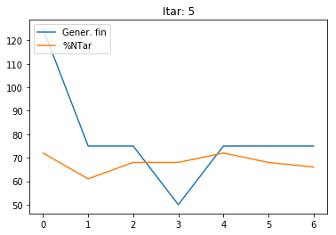

Ilustración 2‑1: Práctica 1. Cuestión 1. Gráfica Itar = 5.

|  |  |  |  |  |
| --- | --- | --- | --- | --- |
| **NPOB** | **Itar** | **%NTar** | **NGEN** | **Generación Fin** |
| **40** | 10 | 22 (55%) | 3000 | 225 |
| **80** | 10 | 42 (52%) | 3000 | 200 |
| **120** | 10 | 51 (42%) | 3000 | 150 |
| **160** | 10 | 69 (43%) | 3000 | 150 |
| **200** | 10 | 88 (44%) | 3000 | 150 |
| **240** | 10 | 105 (44%) | 3000 | 125 |
| **400** | 10 | 185 (46%) | 3000 | 100 |

Tabla 2‑2: Práctica 1. Cuestión 1. Resultados Itar = 10.

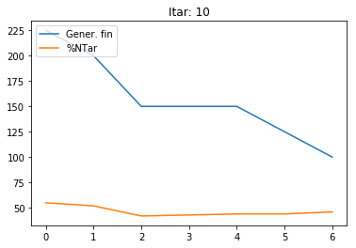

Ilustración 2‑2: Práctica 1. Cuestión 1. Gráfica Itar = 10.

|  |  |  |  |  |
| --- | --- | --- | --- | --- |
| **NPOB** | **Itar** | **%NTar** | **NGEN** | **Generación Fin** |
| **40** | 15 | 13 (32%) | 3000 | 800 |
| **80** | 15 | 26 (32%) | 3000 | 300 |
| **120** | 15 | 33 (28%) | 3000 | 400 |
| **160** | 15 | 55 (34%) | 3000 | 275 |
| **200** | 15 | 60 (30%) | 3000 | 225 |
| **240** | 15 | 76 (32%) | 3000 | 150 |
| **400** | 15 | 138 (34%) | 3000 | 175 |

Tabla 2‑3: Práctica 1. Cuestión 1. Resultados Itar = 15.

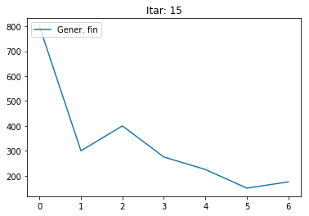

Ilustración 2‑3: Práctica 1. Cuestión 1. Gráfica Itar = 15. Generación fin.

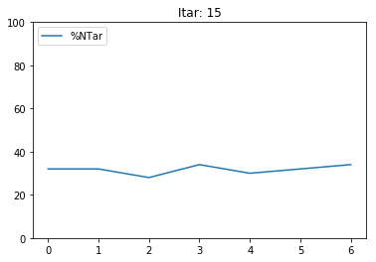

Ilustración 2‑4: Práctica 1. Cuestión 1. Gráfica Itar = 15. %NTar.

|  |  |  |  |  |
| --- | --- | --- | --- | --- |
| **NPOB** | **Itar** | **%NTar** | **NGEN** | **Generación Fin** |
| **40** | 20 | 0 (0%) | 3000 | 3000 (Máx.) |
| **80** | 20 | 17 (21%) | 3000 | 775 |
| **120** | 20 | 25 (21%) | 3000 | 675 |
| **160** | 20 | 33 (21%) | 3000 | 425 |
| **200** | 20 | 47 (24%) | 3000 | 325 |
| **240** | 20 | 48 (20%) | 3000 | 275 |
| **400** | 20 | 90 (22%) | 3000 | 275 |

Tabla 2‑4: Práctica 1. Cuestión 1. Resultados Itar = 20.

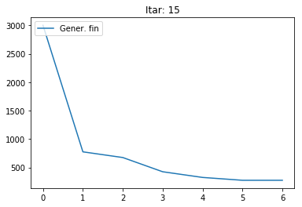

Ilustración 2‑5: Práctica 1. Cuestión 1. Gráfica Itar = 20. Generación fin.

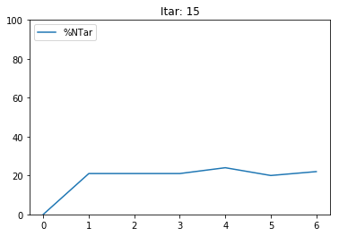

Ilustración 2‑6: Práctica 1. Cuestión 1. Gráfica Itar = 20. %NTar.

|  |  |  |  |  |
| --- | --- | --- | --- | --- |
| **NPOB** | **Itar** | **%NTar** | **NGEN** | **Generación Fin** |
| **40** | 25 | 22 (55%) | 3000 | 1150 |
| **80** | 25 | 32 (40%) | 3000 | 500 |
| **120** | 25 | 61 (51%) | 3000 | 550 |
| **160** | 25 | 75 (47%) | 3000 | 425 |
| **200** | 25 | 77 (38%) | 3000 | 250 |
| **240** | 25 | 116 (48%) | 3000 | 250 |
| **400** | 25 | 183 (46%) | 3000 | 225 |

Tabla 2‑5: Práctica 1. Cuestión 1. Resultados Itar = 25. Q = 0,98.

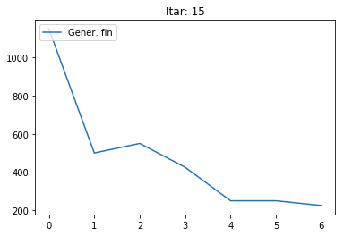

Ilustración 2‑7: Práctica 1. Cuestión 1. Gráfica Itar = 25. Generación fin. Q = 0,98.

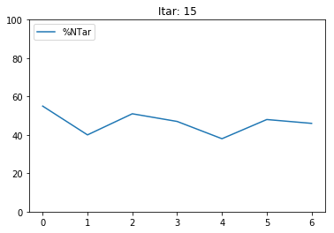

Ilustración 2‑8: Práctica 1. Cuestión 1. Gráfica Itar = 25. %NTar. Q = 0,98.

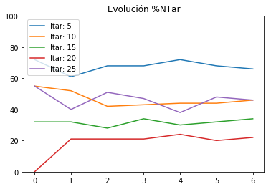

Ilustración 2‑9: Práctica 1. Cuestión 1. Gráfica evolución %NTar.

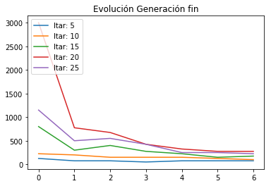

Ilustración 2‑10: Práctica 1. Cuestión 1. Gráfica evolución generación fin.

### Cuestión 2

|  |  |  |  |  |
| --- | --- | --- | --- | --- |
| **NPOB** | **%NTar** | **Ncoinmax** | **Ncoinmedio** | **Generación Fin** |
| **40** | 0 (0%) | 22 (96%) | 20 (87%) | 3000 (Máx.) |
| **80** | 23 (29%) | 23 (100%) | 22 (96%) | 700 |
| **120** | 28 (23%) | 23 (100%) | 22 (96%) | 1025 |
| **160** | 38 (24%) | 23 (100%) | 21 (91%) | 1325 |
| **200** | 45 (22%) | 23 (100%) | 21 (91%) | 875 |
| **240** | 50 (21%) | 23 (100%) | 21 (91%) | 1625 |
| **400** | 68 (17%) | 23 (100%) | 21 (91%) | 3000 (Máx.) |

Tabla 2‑6: Práctica 1. Cuestión 2. Resultados de experimentación.

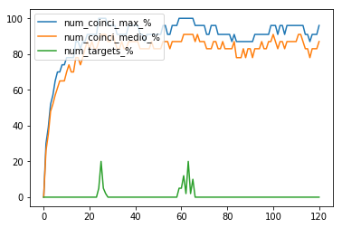

Ilustración 2‑11: Práctica 1. Cuestión 2. Evolución NPOB = 40.

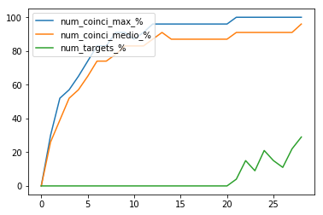

Ilustración 2‑12: Práctica 1. Cuestión 2. Evolución NPOB = 80.

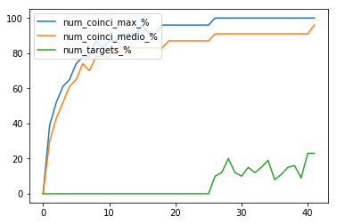

Ilustración 2‑13: Práctica 1. Cuestión 2. Evolución NPOB = 120.

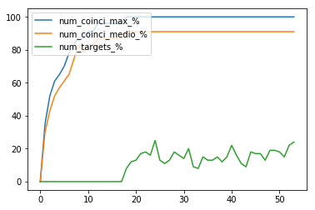

Ilustración 2‑14: Práctica 1. Cuestión 2. Evolución NPOB = 160.

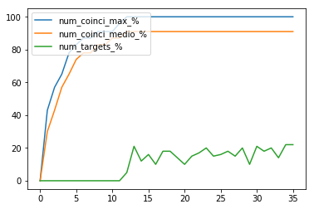

Ilustración 2‑15: Práctica 1. Cuestión 2. Evolución NPOB = 200.

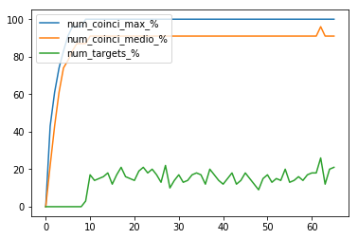

Ilustración 2‑16: Práctica 1. Cuestión 2. Evolución NPOB = 240.

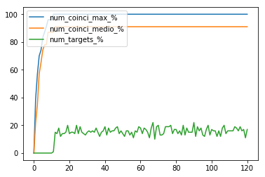

Ilustración 2‑17: Práctica 1. Cuestión 2. Evolución NPOB = 400.

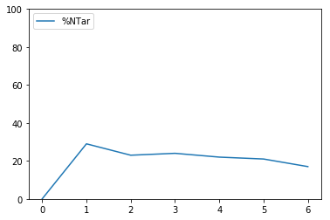

Ilustración 2‑18: Práctica 1. Cuestión 2. Evolución %NTar según NPOB.

### Cuestión 3

|  |  |  |
| --- | --- | --- |
| **Q** | **%NTar** | **Generación Fin** |
| **0,8** | 0 (0%) | 3000 (Máx.) |
| **0,83** | 0 (0%) | 3000 (Máx.) |
| **0,86** | 0 (0%) | 3000 (Máx.) |
| **0,9** | 0 (0%) | 3000 (Máx.) |
| **0,93** | 2 (2%) | 3000 (Máx.) |
| **0,96** | 29 (24%) | 500 |
| **0,99** | 85 (71%) | 300 |

Tabla 2‑7: Práctica 1. Cuestión 3. Resultados de experimentación.

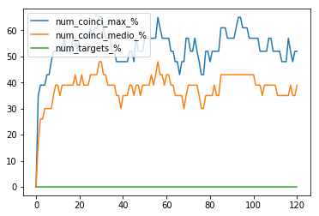

Ilustración 2‑19: Práctica 1. Cuestión 3. Evolución Q = 0,8.

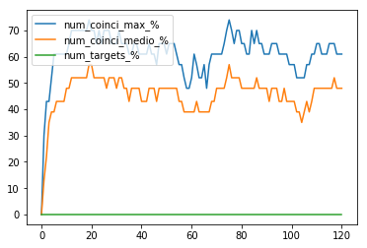

Ilustración 2‑20: Práctica 1. Cuestión 3. Evolución Q = 0,83.

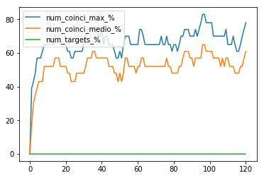

Ilustración 2‑21: Práctica 1. Cuestión 3. Evolución Q = 0,86.

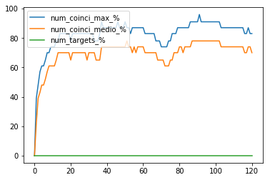

Ilustración 2‑22: Práctica 1. Cuestión 3. Evolución Q = 0,9.

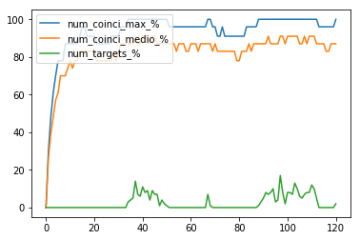

Ilustración 2‑23: Práctica 1. Cuestión 3. Evolución Q = 0,93.

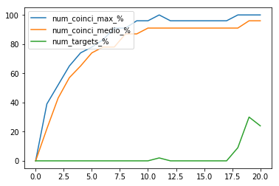

Ilustración 2‑24: Práctica 1. Cuestión 3. Evolución Q = 0,96.

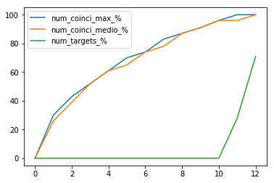

Ilustración 2‑25: Práctica 1. Cuestión 3. Evolución Q = 0,99.

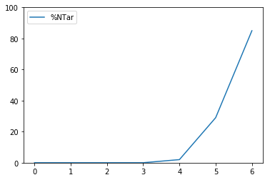

Ilustración 2‑26: Práctica 1. Cuestión 3. Evolución %NTar según Q.

## Práctica 2. Algoritmo Genético con mutaciones y elitismo

### Cuestión 1

|  |  |  |  |  |
| --- | --- | --- | --- | --- |
| **NPOB** | **%NTar** | **Ncoinmax** | **Ncoinmedio** | **Generación Fin** |
| **40** | 19 (48%) | 23 (100%) | 22 (96%) | 225 |
| **80** | 36 (45%) | 23 (100%) | 22 (96%) | 200 |
| **120** | 54 (45%) | 23 (100%) | 22 (96%) | 125 |
| **160** | 73 (46%) | 23 (100%) | 22 (96%) | 125 |
| **200** | 104 (52%) | 23 (100%) | 22 (96%) | 125 |
| **240** | 117 (49%) | 23 (100%) | 22 (96%) | 125 |
| **400** | 202 (50%) | 23 (100%) | 22 (96%) | 125 |

Tabla 2‑8: Práctica 2. Cuestión 1. Resultados de experimentación.

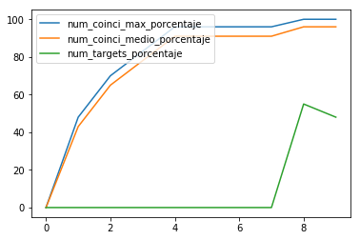

Ilustración 2‑27: Práctica 2. Cuestión 1. Evolución NPOB = 40.

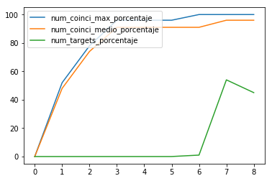

Ilustración 2‑28: Práctica 2. Cuestión 1. Evolución NPOB = 80.

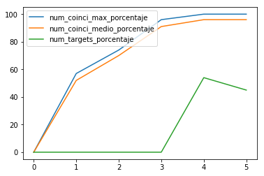

Ilustración 2‑29: Práctica 2. Cuestión 1. Evolución NPOB = 120.

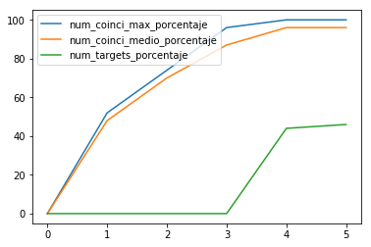

Ilustración 2‑30: Práctica 2. Cuestión 1. Evolución NPOB = 160.

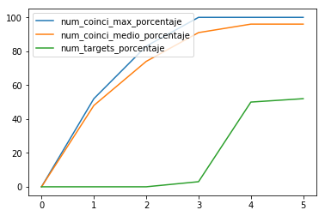

Ilustración 2‑31: Práctica 2. Cuestión 1. Evolución NPOB = 200.

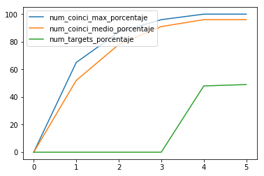

Ilustración 2‑32: Práctica 2. Cuestión 1. Evolución NPOB = 240.

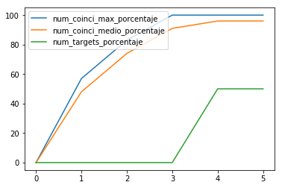

Ilustración 2‑33: Práctica 2. Cuestión 1. Evolución NPOB = 400.

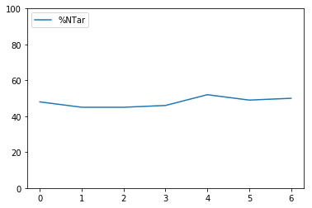

Ilustración 2‑34: Práctica 2. Cuestión 1. Evolución %NTar según NPOB.

### Cuestión 2

|  |  |  |
| --- | --- | --- |
| **Q** | **%NTar** | **Generación Fin** |
| **0,8** | 30 (25%) | 825 |
| **0,83** | 31 (26%) | 525 |
| **0,86** | 31 (26%) | 275 |
| **0,9** | 37 (31%) | 200 |
| **0,93** | 52 (43%) | 150 |
| **0,96** | 61 (51%) | 150 |
| **0,99** | 106 (88%) | 175 |

Tabla 2‑9: Práctica 2. Cuestión 2. Resultados de experimentación.

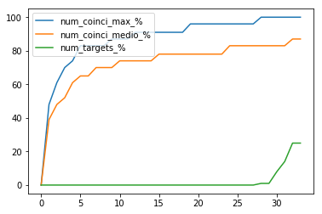

Ilustración 2‑35: Práctica 2. Cuestión 2. Evolución Q = 0,8.

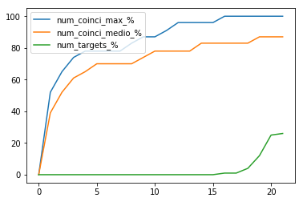

Ilustración 2‑36: Práctica 2. Cuestión 2. Evolución Q = 0,83.

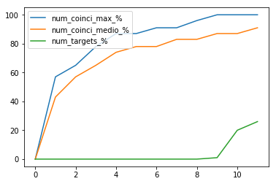

Ilustración 2‑37: Práctica 2. Cuestión 2. Evolución Q = 0,86.

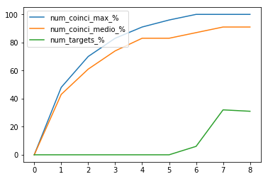

Ilustración 2‑38: Práctica 2. Cuestión 2. Evolución Q = 0,9.

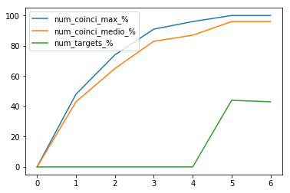

Ilustración 2‑39: Práctica 2. Cuestión 2. Evolución Q = 0,93.

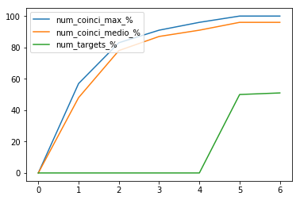

Ilustración 2‑40: Práctica 2. Cuestión 2. Evolución Q = 0,96.

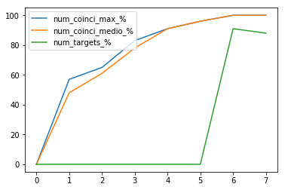

Ilustración 2‑41: Práctica 2. Cuestión 2. Evolución Q = 0,99.

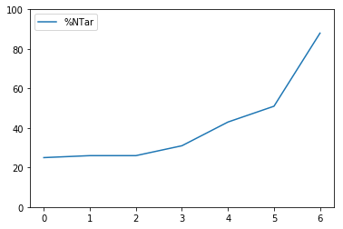

Ilustración 2‑42: Práctica 1. Cuestión 2. Evolución %NTar según Q.

# Discusión general

## Práctica 1. Algoritmo Genético con mutaciones

### Cuestión 1

#### NGEN

El parámetro NGEN solo influye en el resultado del algoritmo genético cuando es bajo ya que solamente indica un criterio de parada. Normalmente, el criterio de parada es cuando el algoritmo ha obtenido una solución válida o un % de los individuos representan una solución válida. Es raro que se establezca un nº máximo de generaciones. En el caso de que se alcanzara, significaría que existe un margen de mejora del algoritmo. Para ello, habría que retocar el resto de los parámetros del algoritmo como el factor de calidad Q.

#### Itar y NPOB

En líneas generales, a más población, más combinaciones posibles hay y antes se puede encontrar la solución correcta. Sin embargo, cuando la longitud de la palabra objetivo es muy alta y al usarse el operador por selección por Montecarlo, individuos buenos pueden ser eliminados y los hijos de individuos buenos puede ser peores. Aunque Q sea alto (por ejemplo 0,95) cuantos más genes, más posibilidad hay de mutar alguno, y si estamos con una población de individuos muy buenos, hay mucho riesgo de mutar genes correctos.

#### Parámetros éxito

Para alcanzar el éxito del algoritmo genético:

* Debemos subir el factor de calidad cuanta más longitud tenga la frase objetivo (sin llegar a ser 1 ni aproximarse más de un par de decimales porque si no la población no evolucionaria, solo se copiarían los mejores una y otra vez, pero sin mutar genes).
* Hay que crear una población de tamaño al menos 10 veces más grande que la longitud de la frase objetivo.

Todas las gráficas están en Resultados Práctica 1 Cuestión 1.

### Cuestión 2

|  |  |
| --- | --- |
| **Q** | 0,95 |
| **NPOB** | 120 |
| **NGEN** | 3000 |
| **NRES** | 25 |
| **NSAMPLE** | 50 |

Tabla 3‑1: Práctica 1. Cuestión 2. Tabla de parámetros de experimentación.

Para la frase objetivo:

Ncoinmax y Ncoinmedio son muy parecidos.

El %NTar permanece más o menos estable (debido al criterio de parada del 20% de individuos correctos).

A más población, más generaciones hacen falta para terminar. Esto se debe a que, a más población, más combinaciones posibles hay y antes se puede encontrar la solución correcta (podemos ver en las gráficas como el %NTar llega cada vez antes) pero al usarse el operador por selección por Montecarlo, individuos buenos pueden ser eliminados. De esta manera, cuando hay muchos individuos buenos, algunos de ellos son destruidos, por eso en las gráficas %NTar fluctúa y se tarda más generaciones en cumplirse el criterio de parada (hasta que la aleatoriedad permita que haya más de un 20% de individuos solución), pero la solución se encuentra antes.

En la gráfica 2-18 se puede ver la evolución del %NTar según NPOB.

Todas las gráficas están en Resultados Práctica 1 Cuestión 2.

### Cuestión 3

|  |  |
| --- | --- |
| **NPOB** | 120 |
| **NGEN** | 3000 |
| **NRES** | 25 |
| **NSAMPLE** | 50 |

Tabla 3‑2: Práctica 1. Cuestión 3. Tabla de parámetros de experimentación.

Para la frase objetivo:

Cuanto más alto es el factor de calidad, menos generaciones son necesarias para alcanzar el criterio de parada y más %NTar hay en la población. Esto es así porque a más Q, más se preserva un gen y cuando más se acerca el algoritmo a la solución, menos probabilidades hay que mutar un gen correcto.

A Qs bajos, los genes son más sensibles a la mutación y por tanto de que los genes fluctúen mucho y no alcancen una solución buena.

En las gráficas resultantes (ver en Resultados Práctica 1 Cuestión 3), se puede observar como hasta que no se alcanza un valor de Q muy alto, el número de individuos solución directamente es 0 o fluctúa.

En la gráfica 2-26 se puede ver la evolución del %NTar según Q.

Todas las gráficas están en Resultados Práctica 1 Cuestión 3.

## Práctica 2. Algoritmo Genético con mutaciones y elitismo

### Cuestión 1

|  |  |
| --- | --- |
| **Q** | 0,95 |
| **NPOB** | 120 |
| **NGEN** | 3000 |
| **NRES** | 25 |
| **NSAMPLE** | 50 |

Tabla 3‑3: Práctica 2. Cuestión 1. Tabla de parámetros de experimentación.

Para la frase objetivo:

Ncoinmax y Ncoinmedio son muy parecidos.

El %NTar permanece más o menos estable.

A más población, menos generaciones hacen falta para terminar. Esto se debe a que, a más población, más combinaciones posibles hay y antes se puede encontrar la solución correcta (gracias también al operador de selección por elitismo que no permite que se pierdan las mejores soluciones).

Los resultados son bastante mejores que los de la práctica anterior debido al uso del operador genético de selección por elitismo. Gracias a él, no perdemos las mejores soluciones al contrario que en el otro, en el que se puede destruir individuos muy buenos y en general empeorar la población. Esto se puede ver en las gráficas resultantes (ver en Resultados Práctica 2 Cuestión 1) como el número de targets una vez alcanza el 25% de la población (élite) nunca baja de ese porcentaje y en líneas generales siempre sube.

En la gráfica 2-34 se puede ver la evolución del %NTar según NPOB.

Todas las gráficas están en Resultados Práctica 2 Cuestión 1.

### Cuestión 2

|  |  |
| --- | --- |
| **NPOB** | 120 |
| **NGEN** | 3000 |
| **NRES** | 25 |
| **NSAMPLE** | 50 |

Tabla 3‑4: Práctica 2. Cuestión 2. Tabla de parámetros de experimentación.

Para la frase objetivo:

Cuanto más alto es el factor de calidad, menos generaciones son necesarias para alcanzar el criterio de parada y más %NTar hay en la población. Esto es así porque a más Q, más se preserva un gen y cuando más se acerca el algoritmo a la solución, menos probabilidades hay que mutar un gen correcto.

A Qs bajos, los genes son más sensibles a la mutación y por tanto de que las soluciones fluctúen y no alcancen una solución buena.

En las gráficas resultantes (ver en Resultados Práctica 2 Cuestión 2), se puede ver como a más Q, más porcentaje de la población acaba alcanzando la solución correcta, al preservar más los genes y evitar que muten genes correctos.

Los resultados son bastante mejores que los de la práctica anterior debido al uso del operador genético de selección por elitismo. Gracias a él, no perdemos las mejores soluciones al contrario que en el otro, en el que se puede destruir individuos muy buenos y en general empeorar la población. Esto se puede ver en las gráficas resultantes (ver en Resultados Práctica 2 Cuestión 2) como el número de targets una vez alcanza el 25% de la población (élite) nunca baja de ese porcentaje y en líneas generales siempre sube.

En la gráfica 2-42 se puede ver la evolución del %NTar según Q.

Todas las gráficas están en Resultados Práctica 2 Cuestión 2.

# Reflexiones finales

* Los algoritmos genéticos son buenos métodos de búsqueda de soluciones a problemas que sabemos cómo codificarlos.
* El factor de calidad Q es necesario que sea alto para asegurar que se cumplirá el criterio de parada del algoritmo.
* El operador genético de selección de individuos por elitismo proporciona una considerable mejora del rendimiento del algoritmo.
* El resto de los parámetros del algoritmo genético deben de ser ajustados para mejorar los resultados obtenidos en cuanto a la rapidez y número de soluciones correctas encontradas.

# Bibliografía

**García-Tejedor, Álvaro.** Moodle UFV. Recursos de la asignatura. [En línea] http://moodleufv.ufv.es/moodle/.

# ANEXO A. Documentos adjuntos

* LAB04-GRUPO02-MEMORIA.docx (presente documento).
* L4P1-EVON.ipynb
* L4P1-EVON_Elite.ipynb